TRENDLETTER I Automne 2025

Respirer profondément et se sentir bien

Stadler Form présente des humidificateurs et laveurs d’air pour un climat intérieur agréable

L’air sec peut avoir un impact considérable sur le bien-être : il irrite les voies respiratoires, dessèche la peau et provoque de la fatigue. Stadler Form, le spécialiste suisse de l’amélioration de la qualité de l’air, développe des appareils au design soigné qui garantissent un climat intérieur sain tout en répondant aux plus hautes exigences en matière de fonctionnalité et d’esthétique. Qu’il s’agisse d’humidificateurs évaporatifs à faible consommation d’énergie comme Oskar et Karl, d’un humidificateur compact à ultrasons comme Oliver ou d’un appareil 2-en-1 laveur d’air comme George : chaque modèle allie innovation technologique et design intemporel, offrant la solution idéale pour différentes tailles de pièces et divers besoins.

Oskar – Un design intemporel pour chaque pièce

Convient pour : chambres à coucher, chambres d’enfants et petits bureaux. Partout où le calme, un faible encombrement et un taux d’humidité agréable sont nécessaires.

Le trio Oskar – Oskar little, Oskar et Oskar big – assure une humidification optimale de l’air de manière silencieuse et efficace. Grâce à son hygrostat intégré, son mode nuit et son design intemporel, Oskar est le compagnon idéal pour les chambres à coucher, les chambres d’enfants ou les espaces de travail.
Selon la taille de la pièce, il est possible de choisir entre trois modèles : du compact Oskar little pour des surfaces jusqu’à 30 m² au puissant Oskar big pour des pièces allant jusqu’à 100 m².
Le principe d’évaporation, économe en énergie, humidifie l’air de manière naturelle : l’air ne reçoit que la quantité d’humidité dont il a réellement besoin. La possibilité d’ajouter des huiles essentielles permet en plus de créer une ambiance parfumée agréable et personnalisée.

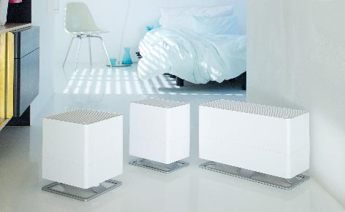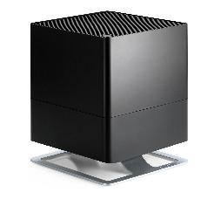

Humidificateur Oskar de Stadler Form, prix actuel de la boutique en ligne Fr. 128.-, disponible en blanc et en noir
Humidificateur Oskar little de Stadler Form, prix actuel de la boutique en ligne Fr. 84.90, disponible en blanc et en noir
Humidificateur Oskar big de Stadler Form, prix actuel de la boutique en ligne Fr. 189.-, disponible en blanc et en noir

Karl & Karl big – une grande puissance même pour les grands espaces

Convient pour : grands salons, espaces ouverts ou bureaux spacieux. Leur haute performance assure une humidification rapide et efficace.

Les deux humidificateurs d’air Karl et Karl big séduisent par leur grande puissance combinée à une consommation électrique minimale. En mode automatique, ils choisissent eux-mêmes le niveau d’humidification approprié et créent ainsi rapidement et efficacement un climat ambiant optimal.
Karl convient pour des pièces jusqu’à 100 m², tandis que Karl big peut humidifier des surfaces allant jusqu’à 150 m². Les deux modèles peuvent être facilement contrôlés via l’application Stadler Form – toutes les fonctions sont ainsi accessibles à tout moment. Grâce à leur revêtements textile anthracite et à leur design moderne, ils s’intègrent harmonieusement dans tous les intérieurs.

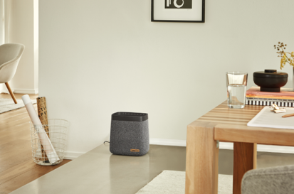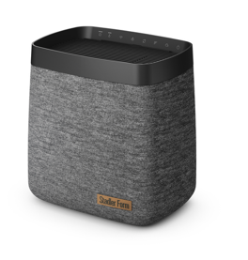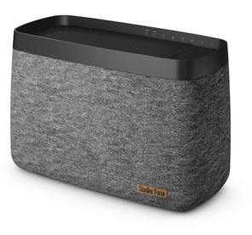

Humidificateur Karl de Stadler Form, prix actuel de la boutique en ligne Fr. 175.-
Humidificateur Karl big de Stadler Form, prix actuel de la boutique en ligne Fr. 269.-

Oliver – humidification hygiénique et simple

Convient pour : pièces de vie ou de travail de taille moyenne, où une humidification hygiénique est souhaitée.

Oliver, le nouvel humidificateur à ultrasons, humidifie les pièces jusqu’à 60 m². Grâce à sa technologie UV intégrée, l’eau est désinfectée, ce qui permet à une brume exempte de germes – sans bactéries, virus ni champignons – d’être distribué dans l’air.
Selon les préférences, Oliver diffuse une brume chaude ou froide. Le mode Auto avec Adaptive Humidity™ ajuste automatiquement la performance et maintient un taux d’humidité constant – de manière fiable et sans effort. Le réservoir se remplit facilement par le haut, même pendant le fonctionnement. Oliver dispose également d’un compartiment séparé pour les huiles essentielles, afin de parfumer subtilement l’air ambiant. Silencieux et équipé de LED désactivables, il convient aussi parfaitement à la chambre à coucher.

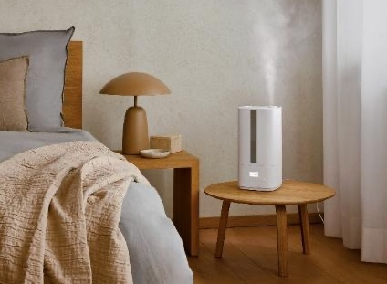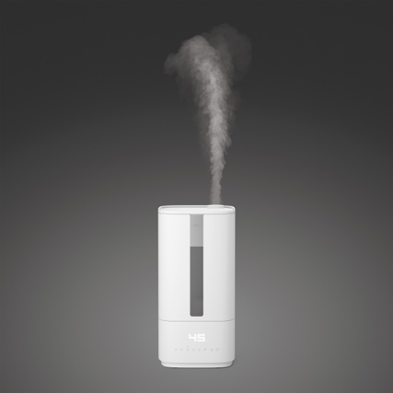

Humidificateur à ultrasons Oliver de Stadler Form, prix actuel de la boutique en ligne Fr. 109.-, disponible en blanc et en noir

George – humidification et purification en un seul appareil

Convient pour : salons, chambres à coucher ou bureaux jusqu’à 60 m², où un air propre, adapté aux personnes allergiques, et un taux d’humidité équilibré sont demandés.

George combine humidification et purification de l’air en un seul appareil – il fonctionne ainsi comme un laveur d’air. Des disques rotatifs dans l’eau éliminent efficacement les particules, les poussières fines et les mauvaises odeurs, ce qui est particulièrement bénéfique pour les personnes allergiques. Grâce au compartiment intégré pour les huiles essentielles, l’air peut être subtilement parfumé. En mode automatique, l’hygrostat maintient l’humidité à un niveau constant, ce qui permet à George de fonctionner de manière économe en énergie. Les disques et le bac à eau peuvent aller au lave-vaisselle, ce qui facilite grandement le nettoyage.

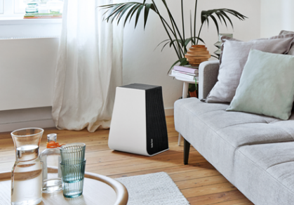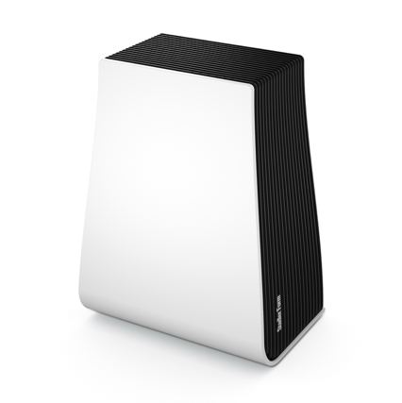

Laveur d'air George de Stadler Form, prix actuel de la boutique en ligne Fr. 199.-

Les évaporateurs Karl et Karl big, Oskar, Oskar little et Oskar big, le nouvel humidificateur à ultrasons Oliver ainsi que le laveur d’air George de Stadler Form sont disponibles sur
stadlerform.com et dans une sélection de magasins spécialisés ainsi que dans leurs boutiques en ligne.

Nous nous tenons à votre disposition pour de plus amples informations.

Contact presse

Silvia Acerra
Flowcube Communications | E-Mail: silvia.acerra@flowcube.ch | Tel. +41 (0)43 344 30 35

